***O que é Tipografia? (Com infográfico)***

*Sem sombra de dúvida, a tipografia é uma das matérias mais importantes do design, seja ele gráfico, web ou de produto. Entender o que é tipografia é algo vital para o aprendizado de qualquer designer.*

**O que significa tipografia?**

Originalmente, **tipografia é a impressão dos tipos**. É uma forma de arte pouco utilizada hoje em dia, pois tudo é feito no computador. **Tipologia é o estudo da formação dos tipos**. Isso é algo que cresce a cada dia, com a popularização de software para criação de tipos. No final das contas, a nomenclatura utilizada é “tipografia” e pronto, do mesmo jeito que “tipo” é chamado de “fonte”.

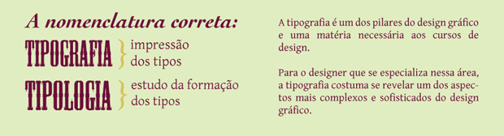

O termo “tipo” é o desenho de uma determinada família de letras. Verdana, Arial, Futura e Helvetica são exemplos de tipos. As variações dessas letras (light, itálico e negrito, por exemplo) de uma determinada família são as fontes desenhadas para a elaboração de um conjunto completo de caracteres que consta do alfabeto em caixa alta (“maiúsculas”) e caixa baixa (“minúsculas”), números, símbolos e pontuação.

Os tipos constituem a principal ferramenta de comunicação. As faces alternativas de tipos permitem que você dê expressão ao documento, para transmitir instantaneamente, e não-verbalmente, atmosfera e imagem.

No uso da tipografia o interesse visual é realizado através da escolha adequada de fontes tipográficas, composição (ou layout) de texto, a sensibilidade para o tom do texto e a relação entre texto e os elementos gráficos na página. Todos esses fatores são combinados para que o layout final tenha uma “atmosfera” ou “ressonância” apropriada ao conteúdo abordado. No caso da mídia impressa, designers gráficos costumam se preocupar com a escolha do papel adequado, da tinta e dos métodos de impressão.

**O conhecimento adequado do uso da tipografia é essencial aos designers que trabalham com diagramação, ou seja, na relação de texto e imagem**. Logo a tipografia é um dos pilares do design gráfico e uma matéria necessária aos cursos de design. Para o designer que se especializa nessa área, a tipografia costuma se revelar um dos aspectos mais complexos e sofisticados do design gráfico.

**Classificação das fontes**

Na tipografia, as fontes são classificadas em 4 grupos básicos: **as com serifas, as sem serifas, as cursivas e as fontes dingbats**. Mas não se engane: ainda existem outras classificações como slab-serif, display, monospaced, gaélico, não-ocidental e muitos outros.

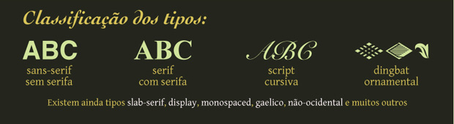

**Elementos das fontes**

Toda e qualquer fonte tipográfica é composto por vários elementos distintos, tais como:

* Linha de Base (baseline)
* Linha Central (meanline ou midline)
* Ascendente (ascender)
* Descendente (descender)
* Letra Caixa Alta (upper-case)
* Letra Caixa-baixa (lower-case)
* Altura de x (x-height)
* Cabeça ou Ápice (apex)
* Serifa (serif)
* Barriga ou Pança (bowl)
* Haste ou Fuste (stem)
* Montante ou Trave (diagonal stroke)
* Base ou Pé (foot)
* Barra (bar)
* Bojo (counter)

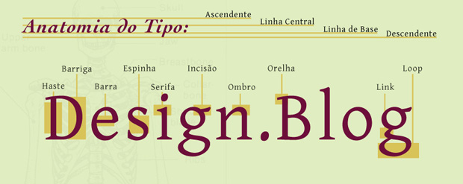

O **arranjo de tipos** é a seleção de fonte, altura da letra (*point size*), largura da linha, espaçamento entre-linha (*leading*) e espaçamento entre-letras (*kerning*). Tudo isto visa melhorar a legibilidade do texto a ser escrito, facilitando o entendimento dele além de providenciar um conforto aos olhos de quem lê.

**Mas não confunda leiturabilidade com legibilidade**: Leiturabilidade é relacionada a língua em que o texto é escrito ou entendido – diz respeito a dificuldade da língua em si, e não sua aparência (um texto Shakesperiano em inglês da época possui uma leiturabilidade diferente dos livros da saga Crepúsculo, por exemplo). Já a legibilidade é a facilidade com a qual a mensagem em si (independente da língua) é entendida.

**Alinhamento**

Há cinco maneiras básicas de organizar as linhas de composição em uma página:

1. Justificada: todas as linhas têm o mesmo comprimento e são alinhadas tanto a esquerda quanto a direita.
2. Não-justificada á direita: as linhas têm diferentes comprimentos e são todas alinhadas á esquerda e irregulares a direita.
3. Não-justificada á esquerda: as linhas têm diferentes comprimentos e são alinhadas á direita e irregulares a esquerda.
4. Centralizada: as linhas têm tamanho desigual, com ambos os lados irregulares.
5. Assimétrica: um arranjo sem padrão previsível na colocação das linhas.

**Dicas importantes**

**Alinhamento:** Evite alinhamento centralizado em textos longos. O excesso de espaço branco nas laterais tende a fazer a pessoa se perder. Opte por textos alinhados a esquerda, sem justificativa (caso as palavras fiquem com espaçamento grande d e m a i s entre elas)

**Contraste:** Nunca utilize tipo claro em fundo claro, ou tipo escuro em fundo escuro. Opte sempre pelo contraste. Afinal de contas, texto é para ser lido! Para impressos, o melhor é sempre letra preta no papel branco. Já para os computadores, há muita divergência de opiniões: para muitos, letra branca em fundo preto é menor pois na tela o branco é uma luz emitida, enquanto o preto é ausente (o que supostamente deveria facilitar a leitura além de não consumir tanta energia elétrica). Mas isto ainda é disputado. De qualquer maneira, contraste sempre.

**Use apenas uma categoria de fonte:** Se você fizer um texto todo com uma fonte serifada, utilize apenas fontes serifadas no resto do texto. Não mude no meio do caminho, pois isso pode trazer uma confusão visual ao leitor. Claro que se você quiser usar uma fonte como título de um texto e prosseguir com uma fonte diferente, manda bala. Mas…

**Se for mudar de fonte, deixe óbvio a mudança:** Dá pra criar um texto com título em Georgia e corpo do texto em Helvetica (serifada e sem-serifa, respectivamente). Mas deixe óbvio a mudança – use uma cor diferente, um fundo diferente, ou um tamanho de letra diferente. Além de criar um impacto visual melhor, a pessoa não fica achando que o designer errou na hora de utilizar suas fontes.

**Infográfico sobre tipografia**

E pra facilitar a sua vida, eis um infográfico explicando tudo que falei acima.

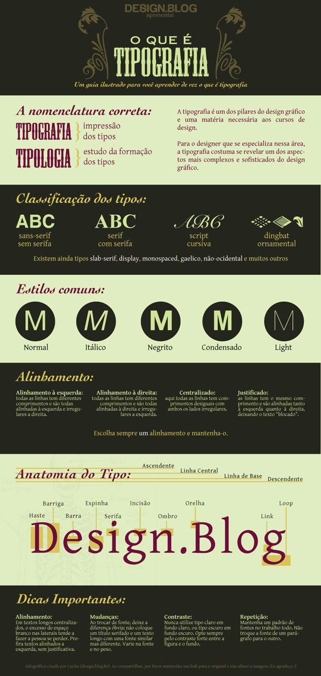

## ENTENDA MAIS SOBRE A UTILIZAÇÃO DA TIPOGRAFIA PARA PROJETOS WEB

A tipografia é a alma de um trabalho gráfico, seja ele em ambiente físico ou virtual. Ela tem muita importância no peso da informação e na forma que os utilizadores perceberão o conteúdo que se pretende transmitir. De acordo com Oliver Reichenstein, o [Web design é 95% tipografia](https://ia.net/know-how/the-web-is-all-about-typography-period). Um tipo mal escolhido pode acabar com todo o processo anterior de elaboração da estratégia visual.

O primeiro ponto é saber que a tipografia para web é distinta da escolhida para o papel. O meio, o tempo e forma de interação são diferentes, por isso, os tipos tem que ser escolhidos criteriosamente para que o usuário tenha a melhor experiência com o site, seja através do telefone, tablet ou desktop. Dito isso, é bom lembrar que a tipografia não é apenas escolher o tipo, e sim analisar todo o conteúdo textual que será apresentado: o contraste, o comprimento, o tamanho, a hierarquia, a legibilidade, a leitura, o espaçamento e a composição final da estrutura textual.

Sendo assim, vamos seguir por partes (estruturadas de acordo com a criação de conteúdos dos sites) e tentar entender as melhores formas de utilizar a tipografia em cada passo da concepção do site.

**Headline (Manchete)**

O headline do seu site é extremamente importante, já que de acordo com as pesquisas, a maioria das pessoas lê apenas os títulos quando está na internet. O certo é apostar nos headlines destacados para conquistar a atenção do utilizador, incentivando a leitura posterior do corpo de texto.

De acordo com um estudo feito em 2013 pela [Smashing Magazine](http://www.smashingmagazine.com/2013/05/17/typographic-design-patterns-practices-case-study-2013/), os tipos sem serifa lideram com 51% as posições de utilização em headlines dos sites. No entanto, nos últimos tempos os tipos com serifa passaram a ser mais utilizados devido a uma crença de que se destacavam nas manchetes, criando uma estrutura mais legível.

Os tipos com serifa mais populares para headlines são a [Georgia](https://www.myfonts.com/fonts/ascender/georgia/) e a [Chaparral Pro](https://typekit.com/fonts/chaparral-pro), enquanto os sem serifa são a [Arial](http://www.fonts.com/font/monotype/arial?SortColumn=name_ascending&font-size=32&colorpicker-foreground=000000&colorpicker-background=ffffff&QueryFontType=Web&SortDirection=Ascending&page=1" \l "product_top) e a [Freight Sans Pro](https://typekit.com/fonts/freight-sans-pro).

A tendência, que já vem sendo utilizada há alguns anos e que permanece em 2015, é a de sites com tipos muito grandes e em negrito, com forte impacto visual, simples e eficaz, justificando a atenção voltada a questão do headline do site.

**Corpo de texto (body)**

O corpo de texto é uma das partes mais importantes do conteúdo do seu site, visto que é onde o utilizador irá absorver as informações que você necessita repassar. Apesar de nos headlines a diferença entre a utilização de tipos com e sem serifa serem pequenas, de acordo com pesquisas, no corpo do texto a questão é diferente. Aproximadamente 61,5% dos sites utilizam tipos com serifa no corpo de texto contra 36,5% da utilização sem serifa.

O mesmo estudo indica que a maioria dos sites hoje em dia, não utiliza tipos padrão nem no headline, nem no corpo de texto. Isso deve-se a necessidade que as marcas tem de se diferenciar na escolha dos tipos, optando por serviços como o [Fontdeck](http://fontdeck.com/), e o [TypeKit](https://typekit.com/) que fogem das possibilidades uniformizadas de utilização d tipos para a web.

Você pode utilizar também o serviço do [Adobe Edge Web Fonts](https://edgewebfonts.adobe.com/fonts) ou o [FontSquirrel](http://www.fontsquirrel.com/) para mais opções de tipos não padronizadas.

**Fundo (Background)**

Uma boa escolha de fundo para um site é a baseada numa cor que permita o destaque do texto em contraste. Isto faz com que seja fácil e rápido do utilizador ler o headline e o corpo de texto de forma mais clara. É importante ressaltar que atualmente muitos sites estão apostando em contrastes menos “duros” e ainda assim legíveis, proporcionando uma leitura confortável que permite a identificação simples de cada linha de texto.

Quando se trata do corpo de texto ainda é muito comum o padrão de fundo branco e texto preto ser utilizado, pois tem bastante contraste e remete ao formato clássico de cor nos jornais, tornando-os mais populares.

**Tipografia Responsiva**

É inevitável: tudo em web design tem que ser pensado na ótica do design resposivo. Não existem mais larguras fixas e a palavra de ordem é adaptar-se. Hoje em dia 42% dos websites já são pensados com tipografia responsiva. Eles estão preparados para mudar as formas e escalas quando o tamanho dos navegadores mudar. Estas mudanças incluem reposicionamento e ajuste de imagens, menus sendo substituídos por ícones, múltiplas colunas se transformando numa só e fontes sendo reposicionadas e redimensionadas.

Existem várias metodologias para aplicar uma tipografia responsiva num website, especialmente se escrever o seu CSS em SASS, no entanto, para os mais novos nesse mundo, existe uma plataforma chamada [Flowtype.js](http://simplefocus.com/flowtype/) que utiliza javascript para ajustar o tamanho da fonte e a altura da linha do texto de acordo com a largura dos *containers*específicos. Apesar de funcionar muito bem e ser uma excelente ferramenta para prototipagem, otimização e ajustes, o Flowtype não oferece o controle refinado sobre a tipografia que seria necessário às exigências de um projeto grande e complexo.

**Considerações finais**

O web design não fará sentido se o seu público não entender ou não se sentir atraído pelo seu conteúdo. Na tipografia para a web existem quatro elementos básicos que devem ser considerados: O tipo, a cor, a textura e a imagem.

Todos estes elementos terão um grande efeito no resultado final do seu website. A mensagem será bem transmitida se a relação entre estes elementos for harmoniosa e escolhida com base no público e na ação que este público terá com o site em questão. Tendo em conta isso e sabendo que grande parte do seu projeto está nas mãos da tipografia, esteja atento a fluidez, hierarquia, textura, ritmo, peso, composição e contexto em que encaixa os tipos no seu projeto.

# Guia sobre Tipografia [Parte 02] – Escolhendo a fonte certa

Nesta segunda parte continuaremos a falar sobre tipografia. Veremos as suas classificações tipográfica, os estilos e entraremos na composição tipográfica.

Estamos evoluindo(não é, Galucho?) e até o final da série iremos saber como escolher nossas fontes da melhor maneira. Portanto, vamos continuar destrinchar a tipografia.

## Classificação da Tipografia

Essa parte é um pouco complexa. Existiram várias classificações ao longo do tempo para as famílias. Citarei algumas como exemplo:

* O Sistema de Francis Thibaudeau (uma das mais usadas por aí);
* A DIN (Deutsches Für Normung);
* Classificação Europa;
* Maximilian Vox;
* Robert Bringhurst;
* Maximilian Vox e, derivada dela, a Vox/ATYPI (Association Typographique Internationale);
* British Standards;
* Linotype ;
* Lucy Niemeyer.

(Ufa!)

Não quero julgar nenhuma nem outra, até porque não tenho capacidade para tal, mas todas as classificações, pelo que puder ver,  pecam em algum quesito.

Devido a isso vou usar uma classificação, que obtive no espaço acadêmico através do prof Cesar Benatti, e que usa a presença ou não de serifas (senão lembra o que é serifa veja o que é [**clicando AQUI**](http://chiefofdesign.com.br/guia-tipografia-parte-01)) como característica determinante para esse processo de classificação.

## Com serifa

**Humanistas**

Simulam a caligrafia clássica feita a mão e  fazem parte dos primeiros tipos de metal produzidos na Itália e França entre os séculos XV e XVI.

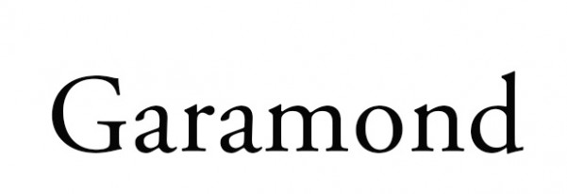

**Transicionais**

Possuem serifas mais finas e planas com acabamento agudo.  
Seu eixo vertical é levemente inclinado.

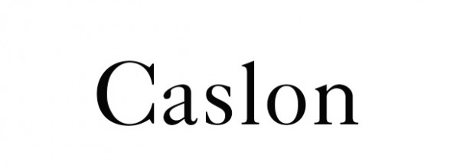

**Modernas**

Esse estilo possui serifas retas e um alto e contraste na espessuras das hastes.  
Eixo na vertical.

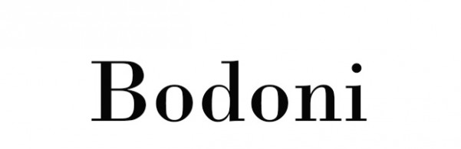

**Mecânicas**

Traço e serifas retangulares. São do século XIX  e vieram para uso em propagandas.

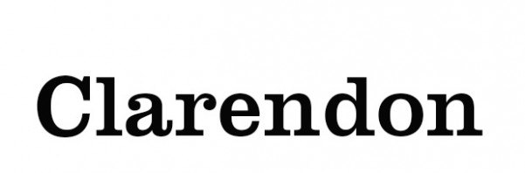

## Sem Serifa

**Grotesco**

Uma variação das letras mecânicas sem as serifa.  
Oriundas do final do séc XIX.

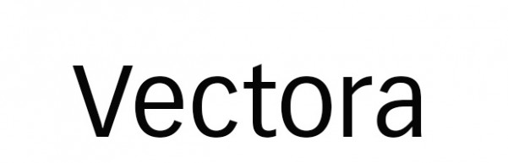

**Gothic**

Possuem uma variação espessura dos seus  traços.  
É uma variação das grotescas gravadas nos EUA no final do séc XIX .

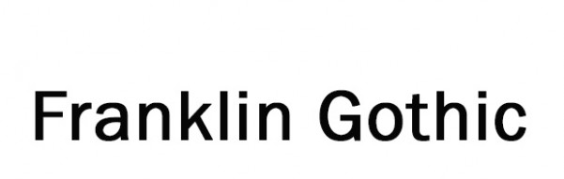

**Humanistas**

Poussem leve variação no traço e resquícios de traços caligráficos.  
Tem como origem a estrutura das letras serifadas.

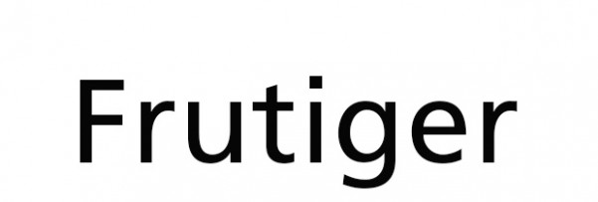

**Geométrico**

Usam formas geométricas básicas para a suas estruturação.

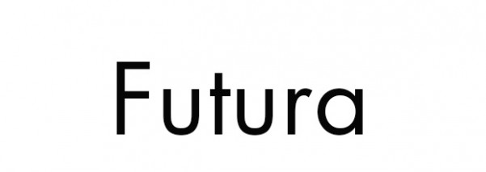

**Neo Grotesco**

É variação das grotesca que surgiu na década de 1950.

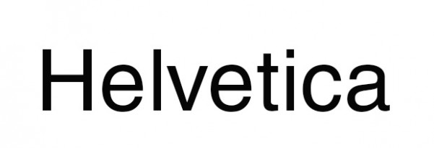

## Outros Estilos

**Cursiva**

São tipos que usam como referência a escrita manual, logo procuram reproduzir as características da escrita manual. Costumeiramente, possuem uma legibilidade complicada e sua utilização deve ser feita com cautela.

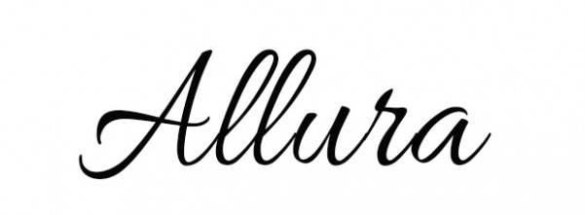

**Fantasia**

São tipos diversos, com diversas inspirações, padrões e características.

O objetivo desses tipos é um passar um forte impacto visual. São bem irregulares e vão de “8 à 80”: algumas possuem boa legibilidade enquanto que outras quase nenhuma legibilidade.

Normalmente funcionam melhor só em tamanhos grandes.

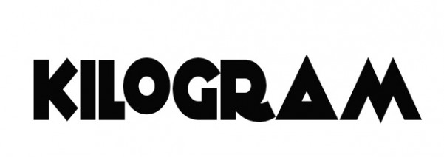

**Gótica**

É um tipo  com características dos manuscritos antigos. Procuram reproduzir a escrita dos monges copistas da idade média (anterior à invenção da tipografia). Normalmente são mais densas e com baixa legibilidade.

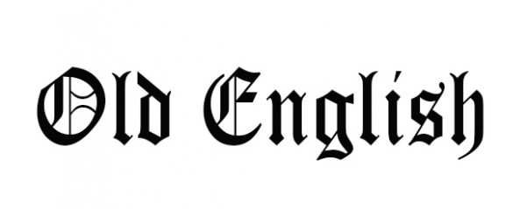

**Históricos**

São tipos inspirados nas escritas greco romanas.  
Também possuem muitas irregularidades e pouca legibilidade.

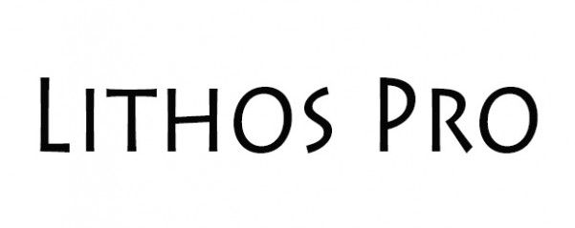

## Estilos dos Tipos

**Cor tonalidade**

Diz respeito a espessura (ou o peso) dos tipos: light,, thin, medium,roman, bold, black, etc.

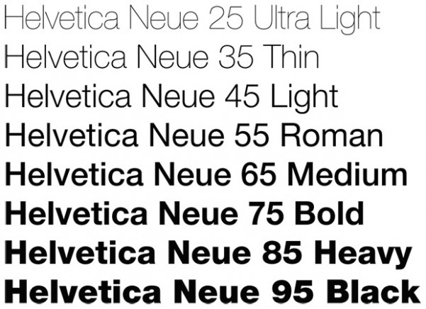

**Largura**

Se refere à relação entre a base e altura da letra. Existem inúmeras famílias que já vem com essas variações. Evite”condensar” ou “expandir” um tipo por conta própria. Isso  irá deformá-lo e prejudicará a sua estrutura.

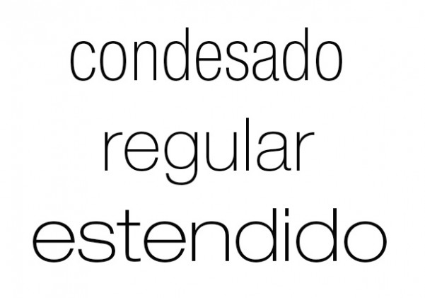

**Postura**

Trata-se da inclinação do eixo central das letras. A postura básica dos caracteres é regular (como eixo central vertical).

Os caracteres regulares “inclinados” recebem o nome de “oblíquos”. O termo itálico é aplicado erradamente. Itálico diz respeito aos tipos cursivos.

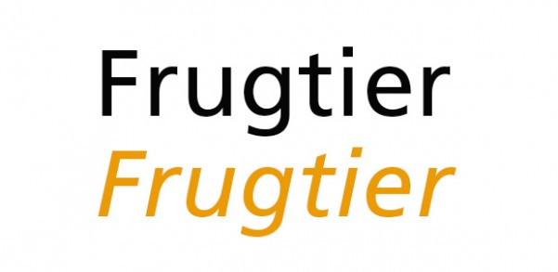

E os caracteres inclinados (cursivos) recebem o nome de “itálico” ou “grifo”, em referência ao tipógrafo italiano do séc. XV, Francesco Griffo, percursor com o trabalho de tipos inclinados.

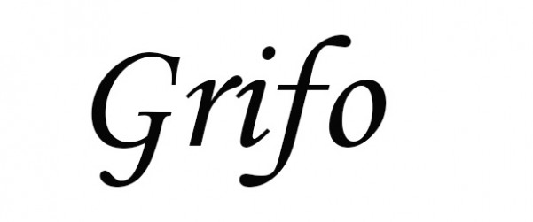

E agora veremos um pouco sobre composição tipográfica, mais especificamente sobre os alinhamentos e espaçamentos. Vamos conferir?

## Kerning ,Tracking e Leading

**Kern**

Trata-se do espaçamento entre os caracteres. Existem partes das letras que ultrapassam o bloco para permitir um encaixe com outras letras, para que não fiquem muito afastas e assim prejudicar o visual.

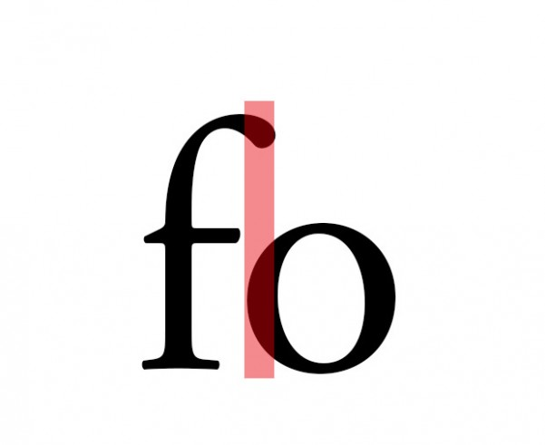

**Kerning**

É o processo de ajustar os espaços entre pares de caracteres, ou seja, **somente em  algumas letras**.

O Kerning da fonte é definido pelo  type designer  quando está criando-a. Hoje em dia  os softwares de computador também oferecem um opção de  Kerning (óptico) definido para amenizar defeitos de fontes mal produzidas. Porém, quando esses kernings não atendem nossas necessidades, é necessário ajustá-lo manualmente.

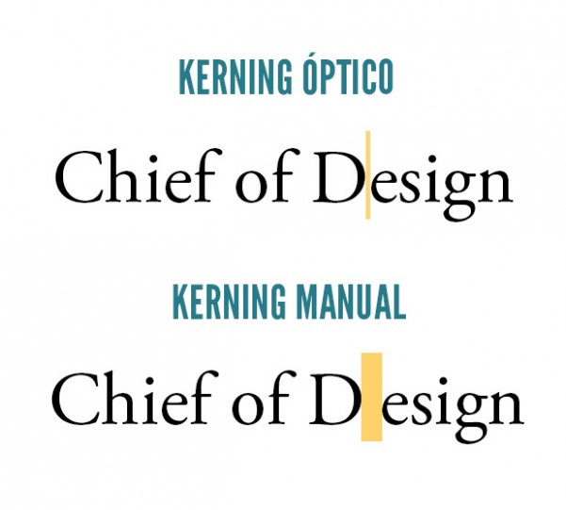

**Traking (Espaçamento)**

É o espaçamento entre letras e entre as palavras de **todo um bloco de texto**. Isso significa que alteramos o espaçamento de todo o conjunto de caracteres (palavra, frase, parágrafo) por inteiro.

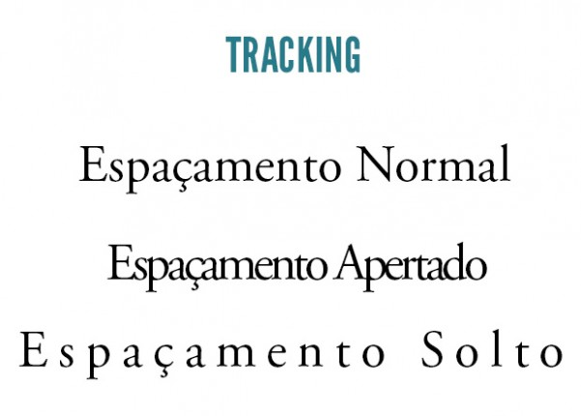

[quote] O espaçamento entre as palavras deve ser consistente, para se evitar grandes espaços em brancos ou encavalamentos no texto, prejudicando o a leitura. [quote]

**Leading (entre linhas)**

A entrelinha é o espaço entre duas linhas de texto.  A medida é a distância da linha de base de uma linha tipográfica para outra. Normalmente o leading automatizado está cerca de 20% a mais que o tamanho do tipo utilizado. Ex: tamanho 10pt leading 12pt.

Quanto mais aumentamos a entrelinha, mais aberto e leve se torna o bloco de texto e  quanto mais diminuímos a entrelinha (entrelinha negativa) mais apertado se torna o texto.

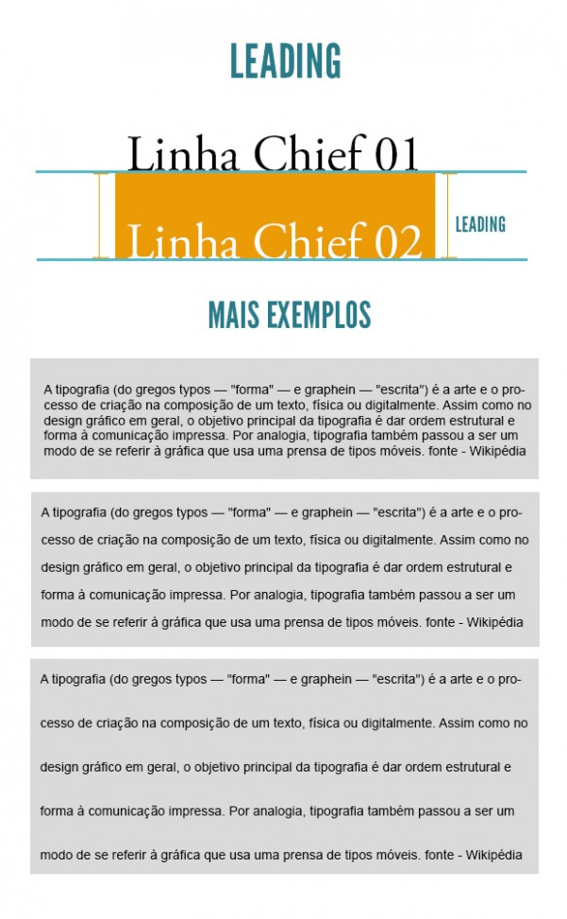

Deve-se  usar esse recurso com parcimônia. Devemos tomar cuidado para não aumentar muito, transformando os textos praticamente em “tópicos” ou estreitar demais fazendo com que as linhas das ascendentes e descentes se colidam tornando o texto um emaranhado de letras inelegíveis. Por via de regra, sempre os espaços das entre linhas serão maiores que o espaço entre as letras e o tamanho do tipo.

## Alinhamento

Nada mais é que o posicionamento do texto em relação ao espaço e aos elementos contidos nele (no espaço).

Os tipos de alinhamentos básicos você já deve estar cansado de saber… Mas vamos recapitular: à esquerda, à direita, centralizado e justificado.

Cada um deles possui suas peculiaridades e suas vantagens e desvantagens, e para chegarmos ao um bom resultado devemos saber como usá-los.

**À esquerda**

Nesse tipo de alinhamento o texto segue o nosso fluxo (no ocidente, da esquerda para a direita). As linhas dos textos tem diferentes tamanhos e são e irregulares na sua margem, ou seja, a direita.

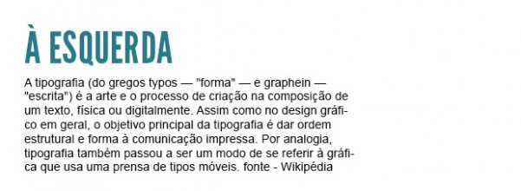

**À direita**

Nesse tipo de alinhamento os textos são alinhados à direita e suas linhas tem diferentes tamanhos, sendo irregulares nas margens, ou seja, a esquerda. Isso acaba dificultando a legibilidade, pois força o olhar (estou falando no nosso caso ocidental, ok?) a “caçar” uma posição inicial.

Por isso ele é pouco usado em textos longos e é mais usual em trechos, notas, citações, etc.

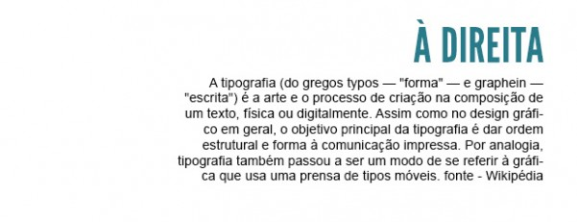

*Esses dois alinhamentos, à esquerda e à direita, normalmente exigem uma atenção maior do designer para conseguir ajustar de forma harmoniosa o desalinhamento das margens.  No caso do alinhamento à esquerda a margem direita e no alinhamento à direita a margem esquerda, sem utilizar muitos hifens e sem deixar aqueles “bicos de papagaios” no bloco de texto.*

**Centralizado**

No centralizado as linhas de textos têm tamanho irregulares em ambos os lados.

É muito usado para se enfatizar uma frase, em títulos, convites de casamento, certificados, epitáfios, etc.  Normalmente usa-se esse alinhamento quando se quer transmitir certa formalidade e elegância.

Como todos os alinhamentos, o centralizado tem que ser usado com sabedoria, pois o texto pode ficar tedioso para o leitor.

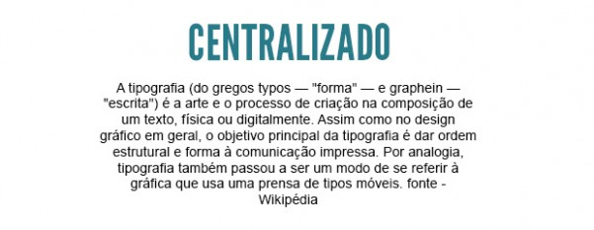

**Justificado**

Ele é o mais formal de todos. Suas linhas têm o mesmo comprimento, portanto cria-se margens “duras” ( ou uniformes) em ambos os lados. É muito utilizado em textos longos como jornais e livros. Quando bem aplicado o justificado aproveita o espaço de forma eficiente. Se mal aplicado pode produzir grandes espaços em brancos (“rios”) quando o tamanho do tipo é maior em relação ao tamanho da linha.

Utilizar a hifenização pode ajuda a quebrar palavras muito longas e assim manter o espaçamento harmonioso. Também pode-se fazer o uso do tracking para ajustar as linhas.

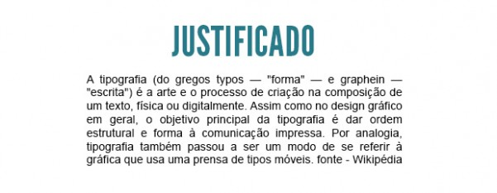

Outro ponto relevante que deve ser levado em conta é o tamanho das linhas. Ela serve para guiar o olho a seguir o texto, por isso seu tamanho deve ser harmonioso para que a leitura não se torne cansativa.

*Uma boa tática a se usar na estruturação dos textos é usar o  mínimo de sete palavras e no máximo dezenove palavras por linha.  Claro que isso varia de acordo com as características da tipografia, do suporte e de cada projeto, logo não deve ser encarado como um dogma ( que você vai para inferno caso não utilize) , mas com certeza uma média entre sete e quatorze palavras por linha é bem útil na hora que você pensar na diagramação dos seus textos.*

**Assimétrico**

Normalmente são usados quando quer transmitir a  mensagem através da forma do texto. É uma composição sem padrão nas linhas.

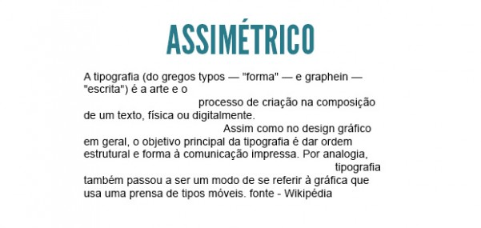

**Capitular**

É o ênfase que se dá a letra inicial  no começo de um  capítulo aumentando o tamanho do  corpo dessa letra, a inicial , no parágrafo.

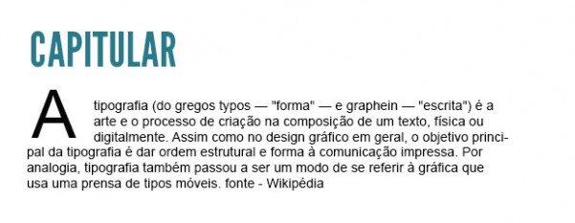

**Identação ou entrada**

Se refere ao espaço em branco, um “avanço do texto”, no início do parágrafo. Normalmente a  indentação  é à esquerda e na primeira linha do parágrafo.

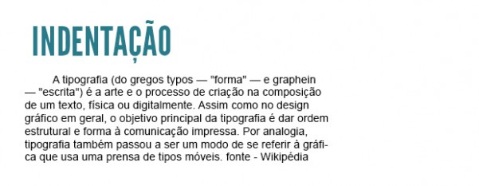

**Recuo**

É praticamente o  inverso da  indentação. A primeira linha fica alinhada à esquerda enquanto que as demais  linhas são alinhadas um pouco à direita.

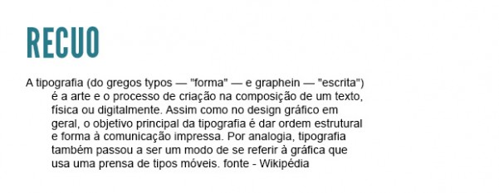

## Escolhendo a “A Voz” do seu projeto

Em um projeto devemos considerar todos os aspectos: desde técnicos até os psicológicos e socioculturais que trataremos.

E sobre a tipografia a primeira coisa , que devemos levar em conta para escolher uma família tipográfica, é escolher é “qual a voz que queremos transmitir”.  
E aí, como de de costume hehe, você me pergunta: **David? Como assim? Voz do que?**

A tipografia é feita para comunicar, logo ela é a voz da sua da sua comunicação. Compreendes?

Irei exemplificar.  
Imagine que você tenha que escolher entre um deles para fazer um pôster promocional  para o público “feminino”. Ok? Qual você escolheria? Olhe dos tipos abaixo:

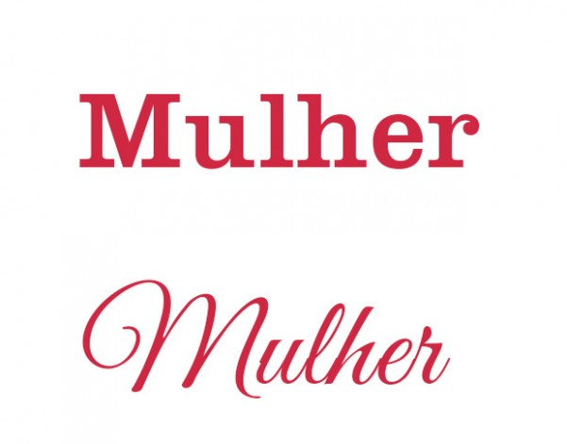

Aposto que você escolheu a segunda opção. Sabe por quê? Porque seu público é feminino, logo você não precisa transmitir uma sensação forte, robusta, pelo contrário, precisa ser mais suave e delicado. E pensando nisso, obviamente, o tipo que melhor traduz essa “voz” é a segunda opção.

Compreendes o que quero dizer com a “ voz do projeto”?

Então, pense nisso antes de escolher uma fonte. “Qual voz você quer transmitir?”

## Legibilidade e Leiturabilidade: É para Ler ou para Ver?

Dentre os vários fatores que analisamos pra escolher um tipo, temos a Legibilidade e Leiturabilidade.

Legibilidade: diz respeito ao reconhecimento das letras individualmente. A facilidade de distinção dos glifos.

Leiturabilidade:  diz respeito ao reconhecimento e a fluência dos tipos em sentenças, como frases e parágrafos.

Legibilidade e leiturabilidade são semelhantes, mas não são a mesma coisa.

Um tipo pode ser legível, mas não ter uma boa leiturabilidade, veja o exemplo a seguir.

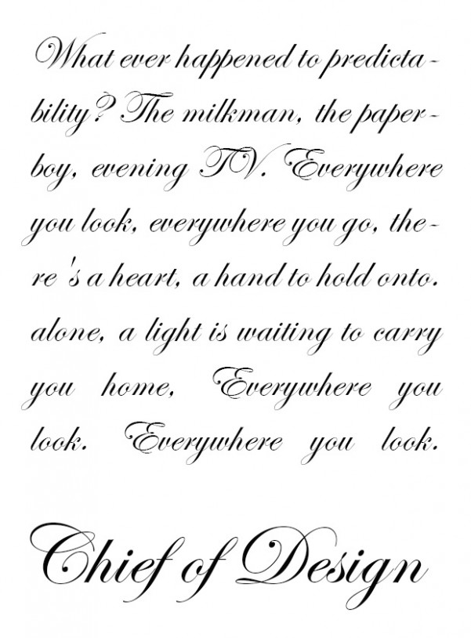

Percebe como em um “bloco de texto ” essa fonte não funciona muito bem? Eu até consigo identificar as letras, mas ler um texto longo é um martírio.

Bom…Agora que sabemos o que são essas palavrinhas (um pouco difíceis,né? hehe) devemos pensar:

Esse projeto é para ler ou para ver?

**Projetos pra ver**

Pense: o meu projeto pede por uma tipografia impactante, efêmera? É uma peça publicitária, e por isso necessita de grande apelo visual para transmitir a mensagem que quero passar?

Se a resposta for sim, então seu tipo é para “VER”.  O fator mais importante é o visual. Não precisa se preocupar tanto com a leiturabilidade e sim se ela é legível.

Nesse caso a liberdade é maior. E é muito provável que você use tipos fantasias, cursivos e os sem serifa.

Portanto, estamos falando de peças como cartazes, posters, capas, logotipos, embalagens, anúncios, sinalização, títulos.

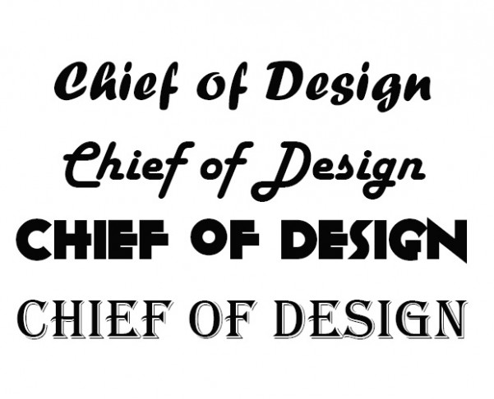

**Projetos pra ler**

E agora indague-se novamente, mas mudando pergunta:

O meu projeto necessita de uma tipografia que seja agradável em textos longos, que tenha algarismos com acentos, pontuação e sinais completos, e que exige uma maior precisão na comunicação?

Se sua resposta for sim, nesse caso o tipo é para “Ler”.  O visual impactante não é o mais importante. O mais importante aqui é a leitura.

Você precisa de um tipo com legibilidade e, principalmente, leiturabilidade altas. Então você deve optar por tipos tradicionais, testado ao longo dos anos, e que funcionam bem em corpos pequenos e em blocos de textos.

Nesse caso, para ler, você, quiça, só deverá usar tipos mais extravagantes em pequenas partes (títulos, citações).

Então, estamos falando de peças como jornais, livros, manuais, revistas, blogs, ebooks, etc.

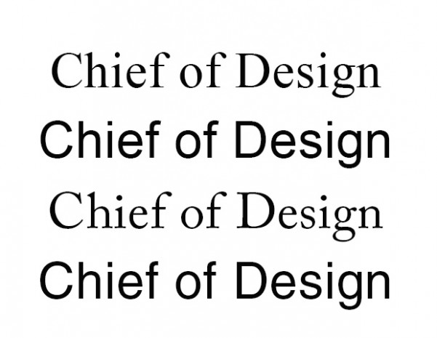

E nesse segmento basicamente temos dois casos: Digital e o Gráfico.

No digital o uso do tipo sem serifa é o mais seguro, pois as serifas acabam se tornando “borrões”, prejudicando assim a leitura e o entendimento.

Já no gráfico (impresso) os serifados são os mais adequados, pois a serifa tem a função de auxiliar a leitura, proporcionando continuidade para o texto e tornando-o menos cansativo para os olhos.

Mas **isso não é uma regra absoluta** ainda mais em tempos de alta tecnologia com tela retinas e etc. O importante aqui é manter o bom senso zelar pela harmonia.

## Hierarquização

Imagine um livro com todos os textos com tipos, tamanhos e espaçamentos idênticos. Eles formariam um bloco de texto uniforme e você não saberia o que é título, o que é citação…

É função do designer distribuir a informação em uma ordem que permita ao leitor orientar-se através dela, entendo os similares e relacionando-os entre si e entre o conjunto.

Essa ordenação é o que define as funções de cada parte (título, corpo do texto, o que é mais importante ou não) e a sequência a seguir e das também das outras partes.

E para isso podemos fazer essa distinção através de separações, da variação de cor, do tamanho do corpo, do peso do tipo, do contraste.  
Títulos e chamadas, precisam se diferenciar do restante do texto.

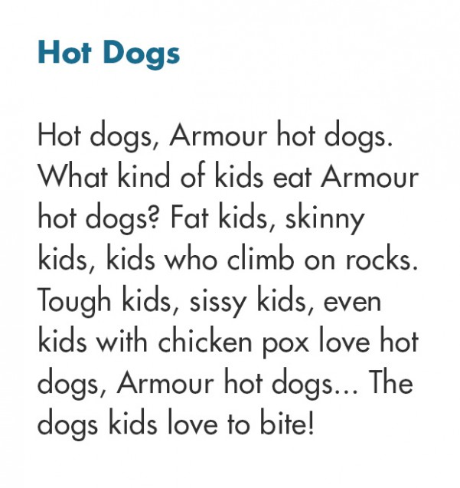

*O que é maior tende a ter mais apelo visual, o que está acima tende a ter mais destaque e importância e uma cor que sai do padrão tende a destacar ao restante do texto.*

Não é necessário exagerar na cor, no tamanho e no espaçamento para chamar atenção cada vez que uma parte do texto precise de destaque. Nem exagerar na distinção entre os níveis hierárquicos. Uma diferença que possa ser notada já é, por vez, o suficiente. É importante manter a harmonia e a qualidade no todo.

Destaque os elementos necessários mas sem interferir no fluxo de leitura.

### Repetição

É o que cria uma identidade visual com o leitor, estabelecendo uma hierarquia também. Utilize variações em determinados pontos da sua página, como títulos, subtítulos, e repita o mesmo estilo.

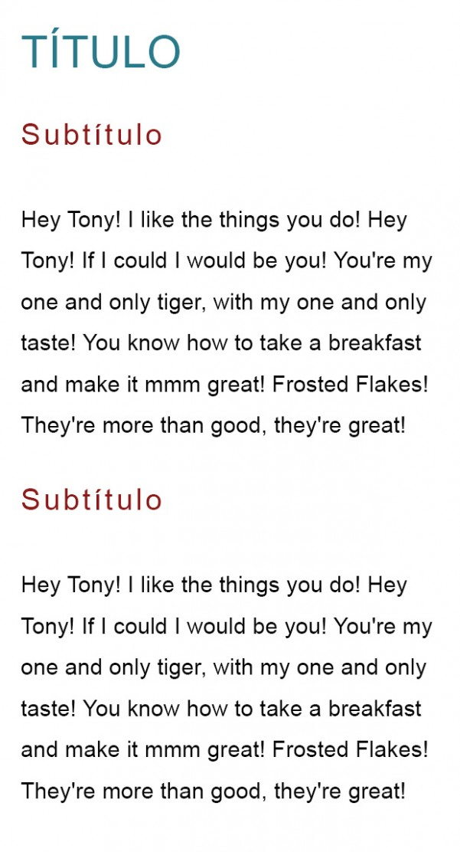

## Contrastes da Tipografia

É necessário que o texto tenha contraste com o fundo a fim de manter a sua visibilidade, legibilidade.

**Use cores contrastantes**

Não deve-se usar cores com pouco contrastes (fundo preto e fonte cinza, por exemplo).

Confira o exemplo abaixo e perceba com a segunda opção tem um contraste muito melhor que a primeira.

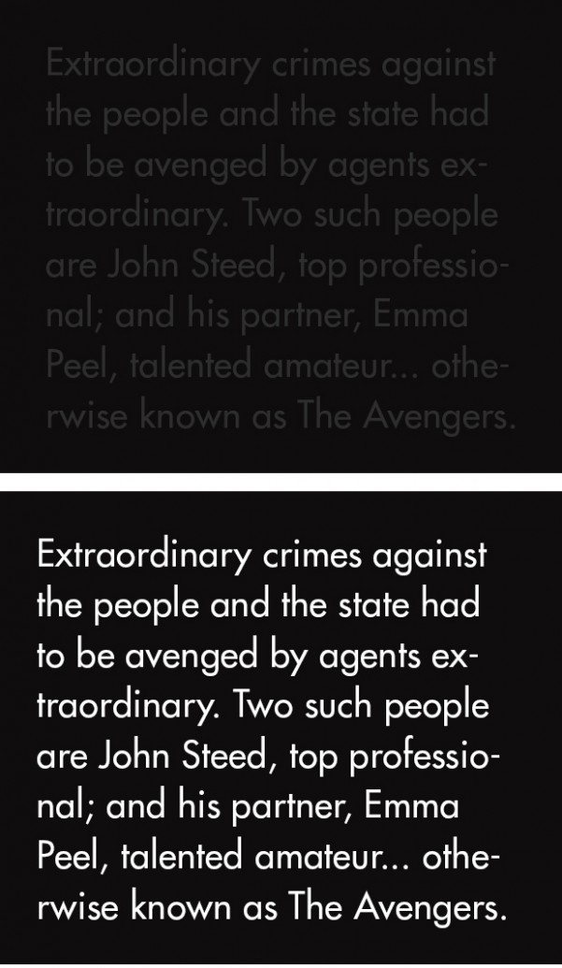

É importante um forte contraste entre a tipografia e o suporte, e também para garantir o a informação chegue a todos. Tenha cuidado também com aplicações de texto em fundo com imagens.

Além das cores os tamanhos dos tipos e o espaçamento também contam na hora de ajustar o contraste.

**Evite tamanhos muito pequenos**

O corpo do texto tem que ter o tamanho suficiente para que as pessoas consigam lê-lo com facilidade e sem esforço.

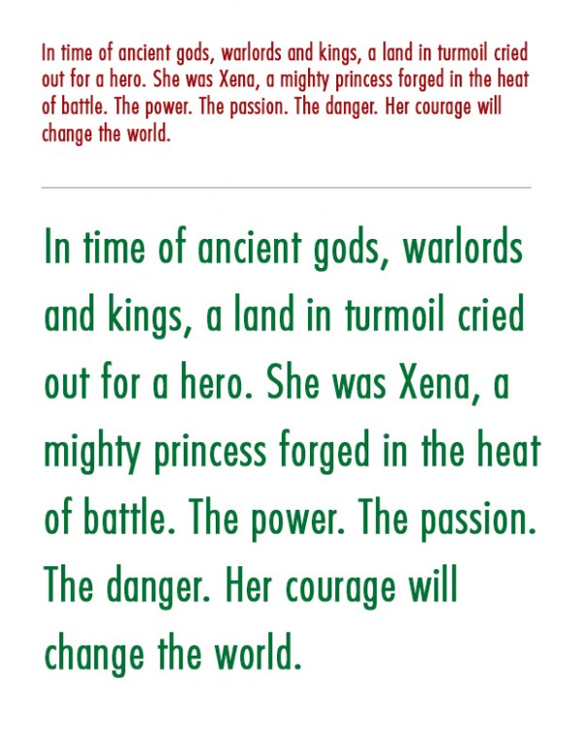

**De espaço pro texto respirar**

O pouco espaço entre as linhas pode afetar o contraste e , claro, a legibilidade.

Linhas muito estreitas tornam difícil a tarefa para o olho diferenciar uma linha para outra transformando o texto num emaranhado louco de letras.

Mas cuidado, pois muito espaço também pode afetar a legibilidade e a harmonia da composição.

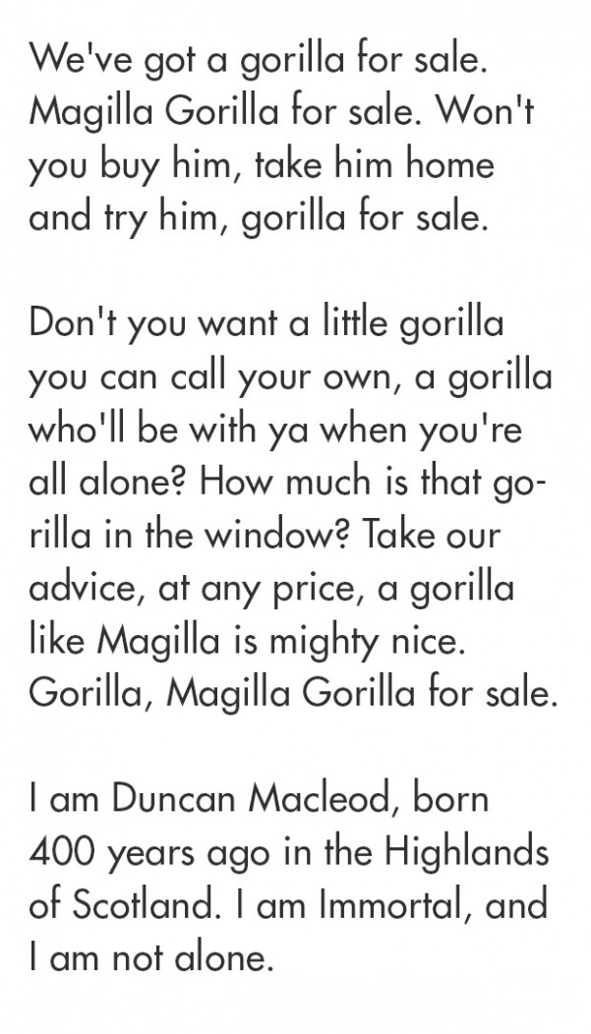

**Evite usar todo o texto e maiúsculas**

O uso de somente caixa alta dificulta bastante a leitura, pois elas são menos legíveis em bloco.

Além disso, principalmente para a internet, textos compostos somente com letras maiúsculas indicam agressividade, gritos, ordens, logo evite o uso de somente caixa alta (menos que seja esse o objetivo, claro).

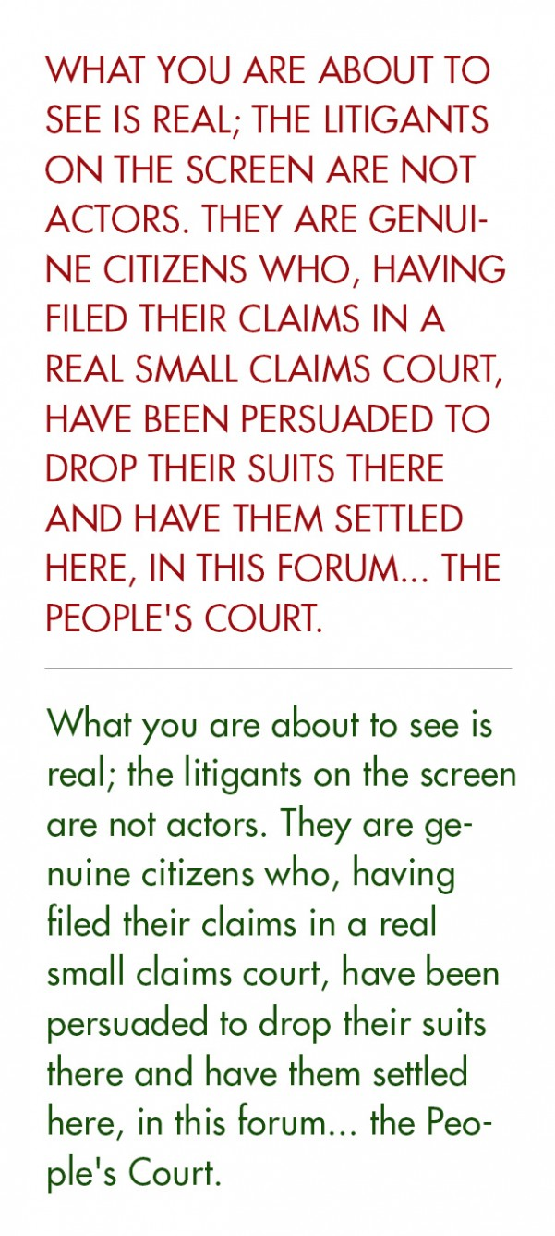

**Não use muitas fontes em uma única página**

Tenha coerência e bom senso ao usar os tipos. Na maioria dos casos, use no máximo até três fontes diferentes, sendo o ideal duas ou uma, nada mais.

Nada de coisas escalafobéticas, hein galucho. Usar vários tipos diferentes pode resultar em um trabalho poluído, “amador”, desagradável.

Evite o uso de famílias do mesmo estilo e aposte no contraste delas (moderno e antigo, por exemplo.)

**SEMIÓTICA**

# Semiótica no Design – A teoria na prática

A semiótica, cuja origem vem do grego “semeiotiké” ou “a arte dos sinais”, é a ciência que estuda como os mecanismos de significação ou representação de conceitos ou idéias se processam natural e culturalmente.

Um signo representa alguma coisa para alguém em determinado contexto. Uma placa de trânsito, um jingle de uma mensagem publicitária, um aroma ou um sabor que provoque determinada lembrança são exemplos de signos.

Segundo um dos principais estudiosos da Semiótica (Charles S. Peirce), os signos podem ser divididos em três tipos que, de forma simplificada, separamos nas seguintes categorias: representação, indicação e sugestão.

Na categoria “representação”, há uma relação de proximidade sensorial ou emotiva entre o signo e o objeto em si, que pode ser representado por meio de uma imagem ou desenho. Uma fotografia, um desenho ou uma réplica em miniatura da estátua da Vênus de Milo, por exemplo, representam a própria estátua. Tais imagens mantêm uma relação de similaridade com o próprio objeto.

Na categoria “indicação”, o signo dá indícios de que determinado objeto ou situação existe. Para que ele seja reconhecido, é necessário que a pessoa tenha um conhecimento prévio. Uma pegada na areia é um “indício” de que alguém passou por ali. Uma fumaça indica que há fogo. Para que tais situações sejam compreendidas, é importante saber que toda fumaça surge normalmente de um fogo e que pegadas são feitas por pessoas ou animais. Ou seja, através de um indício tiramos nossas conclusões.

A terceira categoria é a “sugestão”, ou seja, o signo sugere uma associação de idéias pré-estabelecidas e pode ser interpretado por todos como se referindo a um determinado objeto ou contexto. Uma aliança de casamento rapidamente pode ser associada à instituição casamento. A estrela de Davi é associada ao Judaísmo. Entretanto, apesar de alguns signos serem reconhecidos por uma maioria, há outros que são compreendidos somente dentro de um determinado grupo ou contexto (religioso, cultural etc.).

A semiótica, quando aplicada aos projetos de design, auxilia na pesquisa de significados que possam ser atribuídos a cada produto. Visto pela ótica da semiótica, todo produto de design é um portador de representações, ele transmite sensações e emoções por meio de sua forma, material, marca, textura, cheiro entre outros aspectos. Ao analisarmos um produto, como um automóvel de luxo, por exemplo, podemos “sentir” para que tipo de público ele foi direcionado a partir de breve análise de suas características: banco de couro, câmbio automático, assento do motorista com ajuste de posicionamento eletrônico, comandos de áudio no volante, compensação do volume do rádio sensível à velocidade do carro etc. Tais aspectos indicam que este produto visa à conquista de pessoas com alto poder aquisitivo.

Desta forma, em todas as áreas do design, antes de conceber um projeto devemos levar em conta para que tipo de público, faixa etária, sexo, grupo cultural e classe social ele será direcionado, para desenvolvê-lo seguindo tendências de consumo e preferências deste grupo e evitar um eventual fracasso.

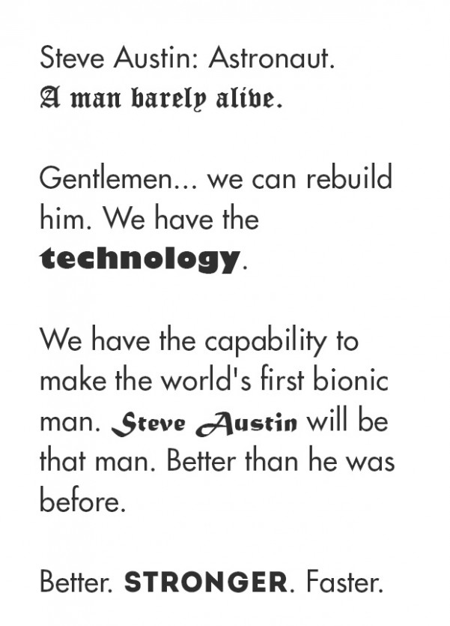

**Evite parágrafos com linhas muito curtas ou muito longas**

Uma linha muito longa, pode prejudicar a leitura, torná-la cansativa e fazer com que o leitor tenha dificuldade para ir de uma para outra linha, resultando também na perca do foco.

Por outro lado, uma linha muito curta pode fazer com que os olhos façam movimento repetitivos, bruscos, rápidos. Isso também causa desconfortos e prejudica a leitura.

Por isso, o comprimento da linha deve ser coerente com o suporte usado e com o tamanho do corpo do texto.

Existem pessoas que defendem o uso 40 a 60 caracteres por linha. Eu, como já disse no artigo anterior, prefiro medir por palavras. Tem estudo que diz que entre sete e dezenove palavras é o ideal. Normalmente entre sete a quatroze (até menos) já satisfaz. Todavia, isso não deve ter prender na hora da diagramação.

E existem vários elementos (traking, kerning, tamanho do tipo, tipo usado, suporte, tamanho da coluna, etc) que influenciam nessa escolha e que são mais importantes que esses números.

## Cuidados com Alinhamentos

Use alinhamentos centralizados e justificados em textos longos somente quando tiver controle total sobre os textos (kerning, tracking, hifenização).

O alinhamento centralizado causa excesso de espaço branco, nas margens, e tende a deixar o leitor desorientado o texto algo tedioso de ler.

O alinhamento justificado, quando mal aplicado, pode criar “rios” (espaços em brancos) no texto, prejudicando assim toda a composição.

Na dúvida opte pelo alinhamento à esquerda.

## Mais algumas dicas!

* Lembre-se que o espaço entre as letras e as palavras deve ser conciso.
* O texto deve ter um tamanho coerente com o suporte (meio onde é utilizado).
* Quando usar caixa alta em títulos, talvez seja preciso aumentar o espaçamento (kerning) entre as letras para melhor a legibilidade.
* Sempre que possível, principalmente em projetos para “ler”, indente os parágrafos. Usualmente o primeiro parágrafo não precisa ser indentado.
* Evite linhas órfãs (as primeiras linhas de um parágrafo que ficam isoladas das linhas posteriores) e viúvas (as últimas linhas de um parágrafo que sobram e acabam isoladas no início da outra página).
* E fundo branco e texto preto nunca falha.

## Não existe certo ou errado: Quebre as regras quando precisar

Uma premissa básica que você não deve esquecer é que **não existe certo ou errado**.

O que é bom para um projeto, não é necessariamente bom para outro.

Cada projeto é diferente. Cada projeto tem um público, um objetivo, um suporte.

Saber regras é importante e com certeza vai ter ajudar, mas você não deve ficar preso nelas. Não devemos podar nossa criatividade.

Quebra regras sempre que achar necessário para alcançar o seu objetivo de comunicação.



## Conclusão

Tipografia é um assunto bem extenso e um pouco complexo e por isso os seus estudos não devem parar por aqui.

Temos que entendê-la porque ela é  é principal ferramenta de comunicação que temos.

Juntando todos os aspectos vistos nessa série (desde a história até a aplicação) , espero que você já tem uma boa base para escolher, de forma concisa e consciente, a tipografia ideal para o seu projeto.

Então, chegamos a conclusão da nossa pequena série sobre tipografia. :)

# A semiotica aplicada ao design.

O que é semiótica? Semiótica (do grego semeion = signo) é a teoria geral dos signos, e se apresenta em três principais elementos: signo, objeto e interpretante.

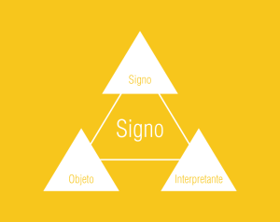

Segundo Niemeyer, os signos se organizam em códigos e constituem um sistema de linguagem que formam a base de toda e qualquer forma de comunicação.  
A semiótica oferece aos designers uma metodologia que, quando aplicada, auxilia no processo de comunicação e geração de sentido da idéia a ser transmitida, estudando sua semiose. Muitos profissionais na área de design não a utilizam, principalmente pela falta da prática no assunto, deixando de lado uma poderosa ferramenta.  
Usando signos como uma estratégia de comunicação a mensagem pode ser facilmente transmitida, comunicando conceitos complexos e importantes de maneira simples, aumentando as chances de sucesso do design na criação de uma identidade visual, logotipo, branding e produtos em geral.  
A eficiência do símbolo pode ser notada principalmente nos logotipos e produtos reconhecidos mundialmente.  
A semiótica pode ser aplicada tanto ao design gráfico quanto ao design de produto, visto que um produto também se comunica com o usuário, principalmente pelo tato.  
Concluímos aqui a importância do uso da semiótica na consolidação de uma idéia, que pode fazer seu design ser assertivo e ganhar presença no mercado.  
Veja aqui alguns exemplos do bom uso da semiótica:

 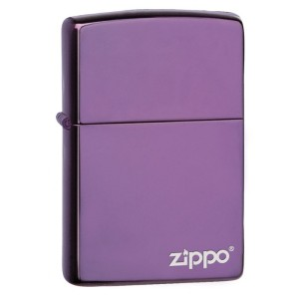 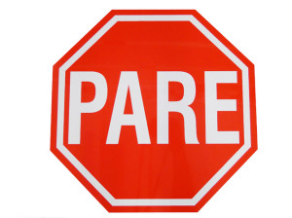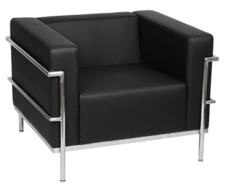

## Os Princípios da Gestalt

**Os princípios da Gestalt,** inspiração e criatividade, sempre seguiram padrões reconhecíveis que vêm de cultura e tendências sociais para ser eficaz. Para funcionar bem para o design tem de considerar não apenas o elemento único, mas como a totalidade é percebida. É assim que podemos definir a **Teoria da Gestalt**, uma questão de percepção.

Elementos visuais são caracterizados em relação e forma profunda que qualquer bom designer tem que saber e entender. Princípios da Gestalt pode ser útil para descobrir como funciona a visão ao perceber e por que algumas formas ou elementos são melhor agrupadas ao olhar do que outros.

## A Importância da Abordagem Psicologia

A psicologia é um aspecto importante do trabalho de design porque é tudo sobre a emoção e a percepção das pessoas. O designer tem que construir o seu produto moldado sobre as necessidades-alvo e emoção para criar um sentimento, também com base em padrões sociais. **Princípios da Gestalt** pode realmente ajudar em focalizar a atenção e organização de conteúdos de uma forma eficaz. Eles certamente pode ser considerado uma ferramenta essencialmente teórica. Eles não são apenas um esquema matemático a seguir, mas uma forma de reorganizar o conteúdo para transformar objeto familiar organizando-os em pontos de vista não familiar. Isso permite que o desenvolvimento da nova configuração do objeto já existente, estimulando a criatividade.

Como designer é realmente importante entender como as pessoas percebem um projeto visual e tirar vantagem dessas regras.

## Qual é a Teoria da Gestalt

**Os Princípios da Gestalt** ou **gestaltismo** (em alemão: Gestalt – “essência ou a forma da forma completa de uma entidade”) da Escola de Berlim é uma teoria da mente e postulando que o princípio do funcionamento do cérebro é holístico, paralelo e analógico, com a auto-organização de tendências. O **efeito Gestalt** é a capacidade de geração de forma de nossos sentidos, principalmente no que diz respeito ao reconhecimento visual das figuras e formas inteira em vez de apenas uma coleção de linhas simples e curvas. Em psicologia, gestaltismo é muitas vezes contrário ao estruturalismo e Wundt. A frase “O todo é maior do que a soma das partes” é muitas vezes usado para explicar os princípios da Gestalt.

Wertheimer, o fundador original da teoria, tem mostrado a melhor forma de entender a percepção visual é de fundamental importância, considerando alguns modos de agrupamento. A organização visual destes elementos surge por uni-los em estruturas maiores.

Nós empregamos e dependemos desses princípios na maioria dos aspectos da nossa vida cotidiana. Ambos fisicamente e conceitualmente compõem nossa experiência. Como nós nos movemos em grupos, como nós combinamos a roupa e suas cores, como pensamos e percebemos um todo a partir de elementos, que poderia ser um cartaz, uma foto, um logotipo ou até mesmo um prato, é influenciada por princípios da Gestalt.

A relação entre os objetos nada mais é que uma percepção e esta é, acima de tudo, campo de ação do designer.

## Percepção

Como perceber as pessoas é de fundamental importância para designers. Criação de um logotipo, um site ou qualquer produto ou outros gráficos temos que levar em consideração o todo e não simplesmente a soma das partes porque é a totalidade complexa dos elementos em relação estreita entre eles, que cria o significado.

Detalhes são importantes, mas apenas na forma como eles contribuem para o geral. Um web design  perfeito, sombras, textura, escolha da fonte devem contribuir para obter um design, mesmo que seus clientes provavelmente não estejam realmente vendo. Pessoas que não são treinados para a percepção de detalhes são influenciados, principalmente, da primeira vista e até mesmo designers começam a ver os detalhes somente depois que seu cérebro recebeu a primeira mensagem.

Pessoas completam a organização visual de uma forma previsível. Designers exploraram o processo criativo para deixar a mensagem principal que sai como a primeira impressão. Outros significados estão lá também, mas eles precisam, principalmente para apoiar-se o primeiro.

Pintores famosos do passado recente estavam cientes do papel da percepção e jogaram com ele, criando imagens únicas. Um grande exemplo disso é a pintura bem conhecida **Gala Contemplando o Mar Mediterrâneo** por Salvator Dalì. Dali pintou um retrato de sua esposa Gala, que de longe torna-se um retrato de Abraham Lincoln.

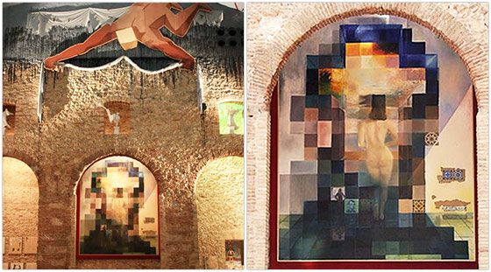

## As Seis Regras da Gestalt

Como disse, os Princípios da Gestalt são uma forma de organizar a percepção visual. Gestaltistas descobriram como os elementos diferentes em um campo de reorganizar-se num sistema de solidariedade, seguindo certas regras.

Aqui, seguindo a lista dos seis regras que eles encontraram:

### Proximidade

A distância desempenha um papel-chave na determinação da percepção de elementos. Coisas que são próximas entre si são percebidos como mais relacionadas do que coisas que estão espalhadas distante. O conceito subjacente ao conceito de proximidade é o **grupo** .

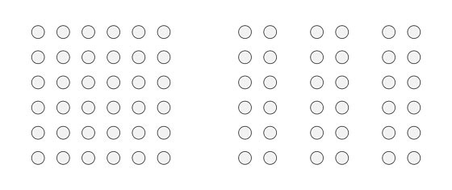

### Similaridade

Há uma tendência natural em colocar em relação similar elementos mais do que os diferentes. Eles podem ser, por exemplo, semelhante à cor, forma ou dimensão.

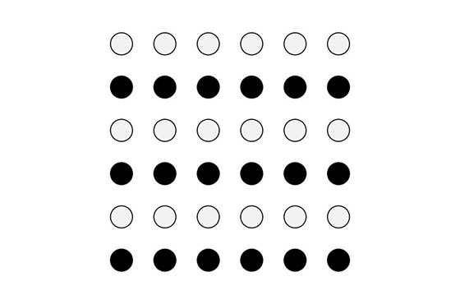

Percebendo semelhanças não só nos ajuda a assumir que elementos são relacionados um ao outro, implica também uma estrutura baseada em um padrão emergente. Esses tipos de objetos que compartilham algumas características criam coesão no projeto porque o nosso cérebro automaticamente busca por padrões.

### Fechamento

Olhando para um arranjo complexo de elementos individuais, os seres humanos tendem a olhar primeiro para uma única forma obtida a partir de contornos reconhecíveis. Formas fechadas podem ser obtidas por linhas de mesma cor ou o contraste ou até mesmo a falta deles. A Lei de fechamento ocorre quando um objeto é incompleto ou um espaço não está completamente fechado e o cérebro ativa alguns mecanismos para completar a figura, preenchendo as informações que faltam.

A figura abaixo é chamado de Cubo de Necker. O que você pode ver? Você pode ver um cubo branco delineado? Por uma questão de fato, o cubo não está lá, só temos oito círculos pretos com alguma área em falta. O cubo está implícito, porque a nossa mente complementa a relação destas linhas brancas formando um cubo.

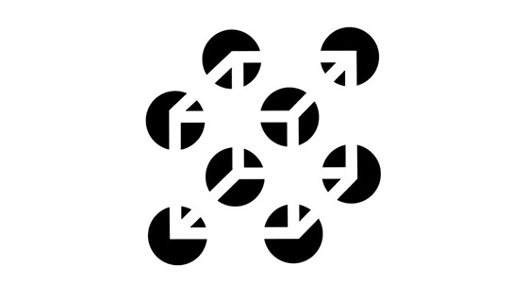

### Lei de  Prägnanz Relacionamento de grupos de figuras

O cérebro humano tende a interpretar imagens ambíguas ou complexo como simples e completa. Em uma imagem os elementos que compõem são percebidos como valores único. Conhecimentos novos e preexistentes podem ser trocados e em ambos os caso, eles assumem um significado preciso.

O exemplo mais famoso de figura / fundo da imagem é a do vaso de **Rubin** .

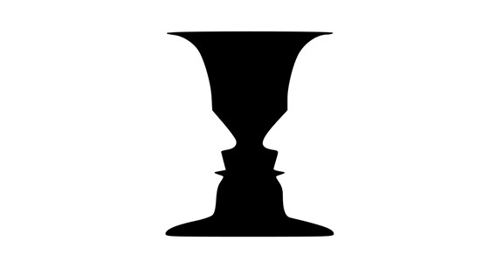

O objeto rodeado é visto como figura. Formas estão substituindo e você pode perceber um vaso preto num fundo branco ou vice-versa, dois perfis em um fundo preto.

Esta ilusão de ótica é produzido pela tendência de percepção ambíguos entre duas ou mais interpretações alternativas.

### Continuidade

Todos os elementos são percebidos como parte de um objeto coerente assim, por exemplo, se eles estão dispostos em uma linha que são considerados mais relacionados do que os elementos destacados. Na imagem a “linha” criado a partir do círculos de esquerda “continua”, vice-versa o outro é interrompido.

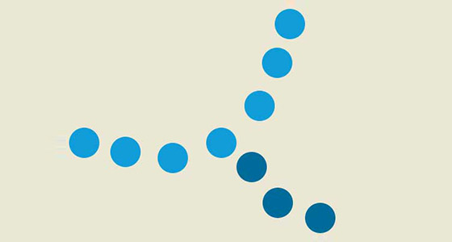

## Princípios da Gestalt em Identidades Visual

Aqui exemplos de como essas regras e princípios têm afetado mais do que uma construção da identidade corporativa.

### Proximidade

Como dissemos, o elemento que se aproximam são percebidos como uma forma.

Podemos ver, como exemplo abaixo, a Ilha do Mistério logotipo criado por **Gert van Duinen** . De uma maneira fácil e brilhante o designer usou a lei de proximidade para criar uma forma de uma ilha e seu reflexo sobre o mar. Esta é a combinação perfeita entre a marca e a atividade do cliente. As linhas de criação da ilha são claramente reconhecíveis como linhas do equalizador.

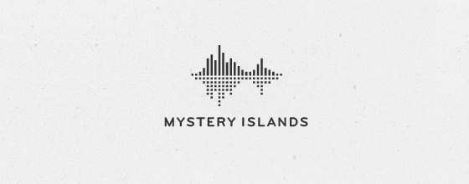

Novamente no logotipo Foodmobile (Designer: **ru\_ferret** ) encontramos um grupo de objetos únicos, representando alimentos (peixe, pão, legumes são claramente reconhecíveis), que agrupados para criar uma forma de proximidade carro.



### Similaridade

No logotipo de Capture, criado por Quadrika, a Lei de Semelhança é claramente aplicado. O Princípio da Gestalt Semelhança funciona bem ao projetar logos porque é baseado na repetição de forma, tamanho, cor, textura, valor ou orientação.

O logotipo é caracterizado por cores e semelhança de forma. A parte visual das ações de Captura logotipo com a parte textual uma espécie de visor que é o mesmo do C e letras E.

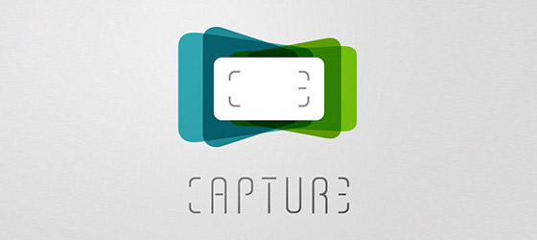

### Prägnanz (figura-fundo)

Seguindo a lei de figura-fundo na Feathers & Fur logotipo, desenhado para uma loja de animais de **Lumo**, o observador pode reconhecer um papagaio e rosto de um cão para a marca.

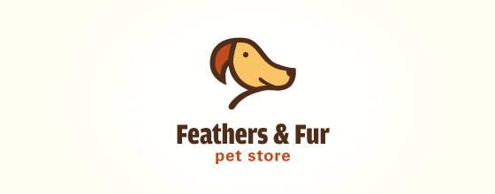

### Simetria

O logotipo Hatimeria, de **Midgar** é um exemplo claro da lei da simetria. A software house aqui representado quer sublinhar a grande atenção que colocar na construção de parcerias duradouras com os clientes. Os símbolos do logotipo são duas mãos unidas. As duas mãos são simétricas para formar uma escada. Symmetry cria uma redundância e previsibilidade da informação visual.

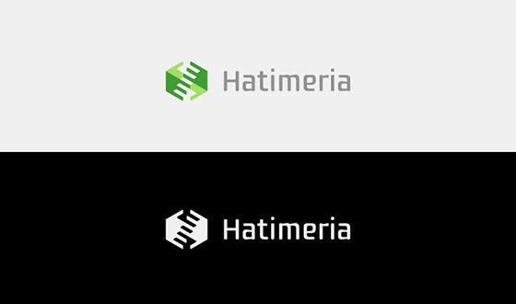

Outro bom exemplo pode ser Antarctic Voz do **Projeto Austronaut** onde os dois piques simétrica representar tanto um iceberg e um equalizador de voice.

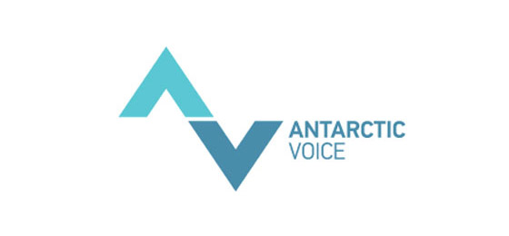

### “Destino comum”

No logotipo Campeonato Melbourne 2010 Cycling os pontos são afetados por um destino comum. As linhas criadas pelas cores movem-se na mesma direção criando um dinamismo que deixa o observador perceber um destino comum de movimento.

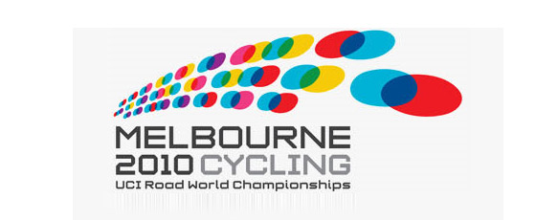

### Encerramento

A regra de fechamento é de uso muito comum na criação de logotipos para criar o projeto memorável.

Um logotipo extremamente famoso com base no fechamento é o Panda WWF.

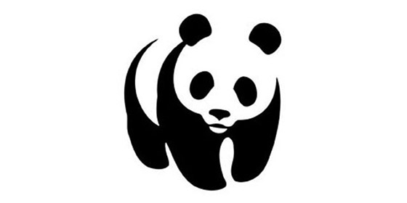

O logotipo da IBM, também, composto por oito linhas contínuas, separadas por um espaço vazio, é baseado na lei de fechamento. As três letras não estão realmente lá. Nosso cérebro percebe, fechando a forma letras.



## Combinações de leis

Às vezes, as Leis da Gestalt podem ser combinadas para obter efeitos ainda mais criativo.

Um da relação lei mais utilizada é a da Lei Encerramento e uma figura / fundo.

Aqui, seguindo alguns exemplos significativos:

### 01. Martin Manutenção Propriedade Newcombe

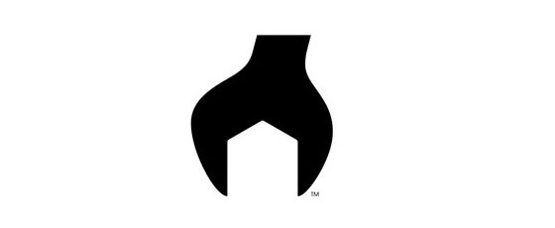

Desenhado por **Amigos Criativo** aqui um exemplo muito simples, mas eficaz, de figura / logo terra regra baseada em que a casa é percebida por fechar a base de figura.

### 02. Writers Guild of Food



Guilda de Escritores Food é uma associação que escreve sobre comida. Uma caneta estilo preto velho é o pano de fundo para uma colher de branco, mais uma vez, fechando a figura colher.

Projetado em 2005 por **300 milhões**

## Princípios da Gestalt e Design Web

Os **Princípios da Gestalt**, o que vimos até agora aplicada para a construção de identidades, também podem ser encontradas no web criação de layout de design.

Quando projetamos um layout, aplicamos uma grande série de cuidados visuais para tornar o site mais clara e utilizável. Por exemplo, é comum empregar algum tipo de conexão entre os elementos GUI para que o usuário pode reconhecer um padrão comum a ser capaz de navegar o site facilmente.

Navegação por abas é um excelente exemplo deste princípio. A navegação no menu  responde à lei boa continuação. As categorias estão em uma linha reta e isso nos ajuda a entender que eles estão relacionados entre si. Esta percepção é apoiada pelo fato de que as palavras são agrupadas com a proximidade e que o distância em torno de definir claramente o menu, separando-o do logotipo ou as áreas do corpo desenhando uma caixa .

## Conclusões

Design é com certeza principalmente o resultado da criatividade. Inspirando-se nas regras visuais que têm sido estudadas por especialistas e psicólogo podem ser útil para construir uma metodologia que vai além do talento e intuição, capaz de enfrentar os mais críticos. Os princípios básicos do projeto são os mesmos do que aqueles que as regras Gestalt apresenta. Equilíbrio, proporção visual, o domínio da cor, a organização, elementos que compõem a receita para um projeto eficaz.

## O que é Gestalt?

### *O que significa a palavra Gestalt? Quem fundou o Gestaltismo? Qual é o princípio básico da Gestalt? Pra que serve a Gestalt? E outras questões que você precisa saber!*

A psicologia da Gestalt é um movimento que atua na área da teoria da forma. O design utiliza as leis da Gestalt o tempo todo, muitas vezes até de forma inconsciente. Ele ajuda as pessoas a assimilarem informações e entenderem as mensagens que são passadas. Este artigo visa explicar de forma detalhada o que é a Gestalt e como ela é aplicada no mundo do design gráfico e web design.

## O que significa a palavra Gestalt?

Muita gente acha que é o sobrenome de algum psicólogo que teria fundado o movimento. Na verdade, **é uma palavra de origem germânica que significa “forma” ou “figura”**. Outros nomes pra psicologia da Gestalt são “Gestaltismo”, “psicologia da forma” ou simplesmente “Gestalt”.

## Quem fundou o Gestaltismo?

O conceito de Gestalt foi primeiro introduzido na filosofia e psicologia contemporânea por Christian von Ehrenfels, mas o verdadeiro pai da Gestalt foi [Max Wertheimer](http://psychology.about.com/od/profilesmz/p/max-wertheimer.htm), cujo trabalho surgiu como resposta ao [estruturalismo](http://pt.wikipedia.org/wiki/Estruturalismo) de Wilhelm Wundt (“um sistema no qual cada um dos elementos só pode ser definido pelas relações de equivalência ou de oposição que mantém com os demais elementos“).

No entanto, Wertheimer não foi o único responsável pelo surgimento do Gestaltismo. O desenvolvimento desta área da psicologia foi fortemente influenciada por outros grandes pensadores, como Immanuel Kant, Ernst Mach e Johann Wolfgang von Goethe.

## Qual é o princípio básico da Gestalt?

Em termos mais gerais, é o conjunto de entidades físicas, biológicas, fisiológicas ou simbólicas que juntas formam um conceito, padrão ou configuração unificado que é maior que a soma de suas partes.

“A “fórmula” fundamental da teoria da Gestalt pode ser expressada da seguinte forma,” escreveu . “Existem conjuntos, o comportamento dos quais não são determinados por seus elementos individuais, mas onde o processo da parte são determinadas pela natureza intrínseca do todo. É o objetivo da Gestalt de determinar a natureza de tais conjuntos” (1924).

Em resumo**: o princípio básico da teoria gestaltista é que o inteiro é interpretado de maneira diferente que a soma de suas partes**. Vamos exemplificar. Observe a imagem abaixo:

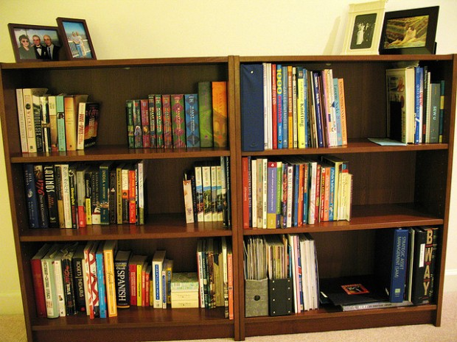

O que vemos? Uma estante, certo? É o que a Gestalt diz que nós vemos. **O olho humano percebe um objeto como um inteiro antes de perceber suas partes individuais**. E quais são as partes individuais? A imagem abaixo resume bem:

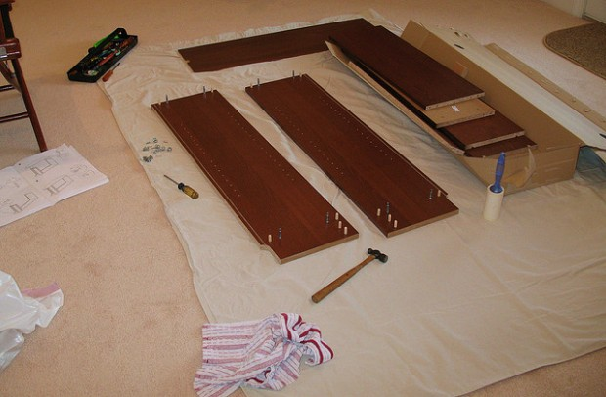

Você já notou como uma série de luzes piscantes parecem se mover de vez em quando, como sinais de neon e luzes natalinas? **De acordo com a Gestalt, esse movimento aparente acontece por que nossas mentes preenchem a informação que falta**. É exatamente o que vemos com a estante. Não notamos as tábuas de madeira ou os pregos. Tanto que ao ler a palavra “mesa” você vai imaginar uma mesa, e não quatro pernas e uma tábua de madeira. Ainda não entendeu? A imagem abaixo resume perfeitamente o que é a Gestalt:

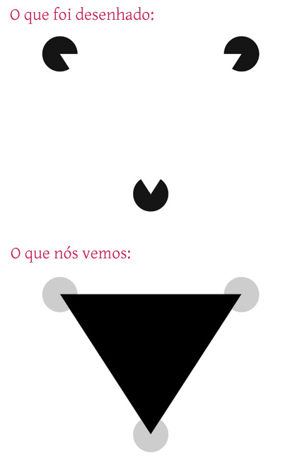

## Pra que serve a Gestalt?

O mundo visual é tão complexo que o cérebro humanos desenvolveu estratégias para lidar com a confusão. **Nossa mente procura sempre a solução mais simples para um problema** ([Navalha de Occam](http://design.blog.br/geral/navalha-de-occam-no-design)). Uma das maneiras pela qual nossa cabeça faz isto é através da formação de grupos de itens que possuem uma característica em comum.

Muito do que você estuda sobre a gestalt é em relação a como estes grupos se formam e qual efeitos eles possuem na nossa percepção. **Quanto mais forte o grupo, mais forte a gestalt**. É este grupo que contribue para a unidade no design. **A gestalt é a ferramenta mais poderosa que o designer tem para criar algo único**.

Estes mesmos conceitos que formam os grupos podem ser revertidos para desagrupar os itens afim de torná-los únicos. Essa é a base para a criação da variedade, que dá interesse a uma imagem.

O truque é balancear o único com a variedade: **Muitas unidades iguais e o design pode parecer monótono e repetitivo; muita variedade e pode parecer algo caótico e sem sentido**. Entender os conceitos da gestalt pode ajudar um designer a controlar a unidade e variedade.

## Quais são as Leis Básicas da Gestalt?

As leis básicas da gestalt são 6:

* Semelhança
* Proximidade
* Continuidade
* Pregnância
* Fechamento
* Unidade

Vamos analisar cada uma individualmente:

## Lei da Semelhança

A lei da semelhança dita que objetos similares se agruparão entre si. Na imagem abaixo, a maioria das pessoas vê colunas de quadrados e colunas de círculos. Poucas pessoas vão associar isto como “uma linha horizontal onde quadrados e círculos se intercalam”.

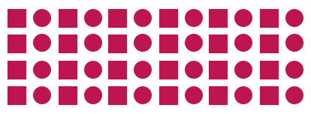

## Lei da Proximidade

Elementos próximos tendem a se agruparem, constituindo uma unidade. Elementos vão parecer mais próximos e unificados quanto menor for a distância entre eles. Você nota os 16 círculos, ou os 4 grupos de círculos na imagem abaixo?



## Lei da Continuidade

Essa lei dita que pontos que estão conectados por uma linha reta ou curva, são vistos de uma maneira a seguirem um caminho mais suave. Em vez de ver linhas e ângulos separados, linhas são vistas como uma só.

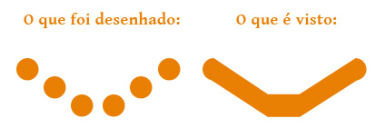

## Lei da Pregnância

É chamado também de lei da simplicidade. Ela dita que objetos em um ambiente são vistos da forma mais simples possíveis. Quanto mais simples, mais facilmente é assimilada. Na imagem abaixo, vemos vários círculos em vez de uma forma complexa:

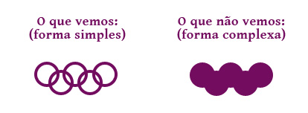

## Lei do Fechamento

Elementos são agrupados se eles parecem se completar. Ou seja, nossa mente ver um objeto completo mesmo quando não há um.

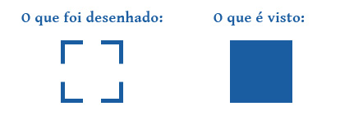

## Lei da Unificação

Na lei da unificação, mesmo uma imagem abstrata pode ser entendida pela mente humana pois preenchemos os espaços vazios instintivamente, como no logo do Johnnie Walker ou da WWF (um homem caminhando e um urso panda).

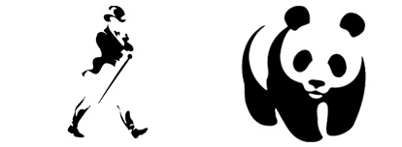

## Quando a Gestalt deve ser aplicada?

A Gestalt deve ser aplicada sempre que possível, ainda mais agora que você entende como ela funciona. Usando teorias gestaltistas no design, você pode gerar soluções alternativas para problemas comuns.

Existe muito mais informação sobre a Gestalt – este artigo cobre apenas o básico. Recomendo que dê uma olhada no Google antes de fazer perguntas.

## Exemplos de Gestalt aplicada ao design

Vamos a alguns exemplos de Gestalt aplicada ao design para você melhor entender:

